1. Polecenie REVOKE SELECT ON nazwa1 FROM nazwa2 w języku SQL umożliwia

A. nadanie uprawnień z użyciem zdefiniowanego schematu

B. odbieranie uprawnień użytkownikowi

C. nadawanie praw do tabeli

D. usuwanie użytkownika z bazy

2. Tabela o nazwie naprawy zawiera pola: klient, czyNaprawione. Aby usunąć te rekordy, w których pole czyNaprawione jest prawdą, należy posłużyć się poleceniem

A. DELETE FROM naprawy;

B. DELETE klient FROM naprawy WHERE czyNaprawione = TRUE;

C. DELETE FROM naprawy WHERE czyNaprawione = TRUE;

D. DELETE naprawy WHERE czyNaprawione = TRUE;

3. Który z komentarzy opisuje zadanie zdefiniowanej w języku PHP funkcji?

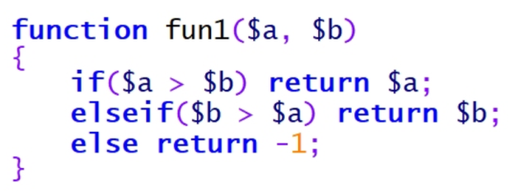

A. /* Funkcja zwraca wartość wyższą z dwóch podanych, gdy są równe zwraca wartość -1 */

B. /* Funkcja zwraca wartość niższą z dwóch podanych, gdy są równe zwraca wartość $a */

C. /* Funkcja zwraca wartość niższą z dwóch podanych, gdy są równe zwraca wartość -1 */

D. /* Funkcja zwraca wartość wyższą z dwóch podanych, gdy są równe zwraca wartość $a */

4. Zamieszczony w ramce fragment kodu w JavaScript wypisze

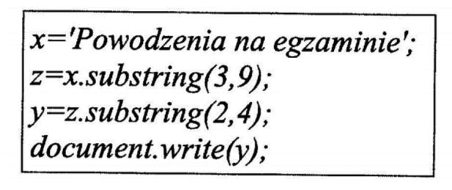

A. "wodzenia"

B. "ze"

C. "wo"

D. "owodzeni"

5. W języku JavaScript metoda document.getElementById(id) ma za zadanie

A. zwrócić odniesienie do pierwszego elementu HTML o podanym id

B. wstawić tekst o treści ’id’ na stronie WWW

C. pobrać dane z pola formularza i wstawić je do zmiennej id

D. sprawdzić poprawność formularza o identyfikatorze id

6. Która z wymienionych funkcji sortowania wykorzystywana w języku PHP sortuje tablicę asocjacyjną według indeksów

A. ksort()

B. sort()

C. asort()

D. rsort()

7. Jak posortowana będzie lista, utworzona ze wszystkich kolumn tabeli uczniowie i zawierająca uczniów ze średnią większą od 5, która zostanie zwrócona jako wynik przedstawionego zapytania?

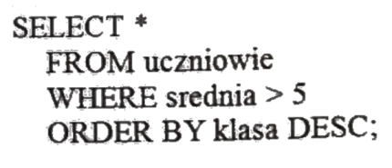

A. Rosnąca według parametru klasa

B. Malejąco według parametru klasa

C. Rosnaco według parametru srednia

D. Malejąco według parametru srednia

8. Dana jest tabela mieszkania zawierająca kolumny o nazwach: adres, metraz, ile_pokoi, standard, status, cena. Wykonanie przedstawionej kwerendy SQL SELECT sprawi, że zostaną wyświetlone



A. Metraż oraz cena tych mieszkań, które mają co najmniej niż 3 pokoje

B. Metraż oraz cena tych mieszkań, które mają więcej niż 3 pokoje

C. Wszystkie dane tych mieszkań, które mają co najmniej 3 pokoje

D. Wszystkie dane oprócz adresu tych mieszkań, które mają więcej niż 3 pokoje

9. Które z poleceń umożliwia dodanie kolumny zadaniekompletne do tabeli zadania?

A. INSERT INTO zadania VALUES zadaniakompletne

B. CREATEINDEX zadania ADD COLUMN zadaniekompletne int

C. ALTER TABLE zadania ADD COLUMN zadaniekompletne int

D. ADD COLUMN zadaniekompletne WITH zadania

10. Tabela Pacjenci ma pola: imie, nazwisko, wiek, lekarz_id. Aby zestawić raport zawierający wyłącznie imiona i nazwiska pacjentów poniżej 18 roku życia, którzy zapisani są do lekarza o id równym 6, można posłużyć się kwerendą SQL

A. SELECT imie, nazwisko FROM Pacjenci WHERE wiek<18 OR lekarz_id=6;

B. SELECT imie, nazwisko WHERE wiek<18 AND lekarz_id=6;

C. SELECT imie, nazwisko FROM Pacjenci WHERE wiek<18 AND lekarz_id=6;

D. SELECT imie, nazwisko WHERE wiek<18 OR lekarz_id=6;

11. Wskaż sposób, w jaki należy odwołać się do pliku default.css, jeśli index.html znajduje się bezpośrednio w katalogu Strona?

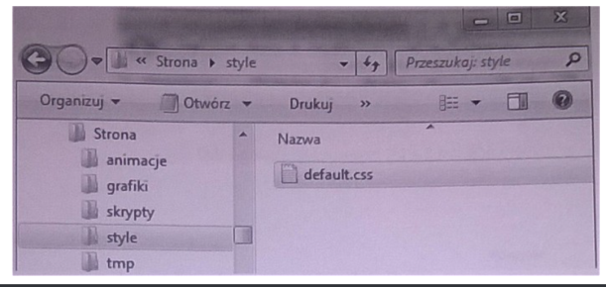

A. <link rel="stylesheet" type="text/css" href="C:/style/default.css" />

B. <link rel="stylesheet" type="text/css" href="c:style/default.css" />

C. <link rel="stylesheet" type="text/css" href="...styledefault.css" />

D. <link rel="stylesheet" type="text/css" href="./style/default.css" />

12. Wskaż PRAWDZIWE stwierdzenie dla polecenia: CREATE TABLE IF NOT EXISTS ADRES(ulica VARCHAR(70) CHARACTER SET utf8);

A. Klauzula CHARACTER SET utf8 jest obowiązkowa

B. Rekordem tabeli nie może być 3 MAJA

C. Do tabeli nie można wprowadzać ulic zawierających w nazwie polskie znaki

D. IF NOT EXISTS stosuje się opcjonalnie, aby upewnić się, że brak w bazie danych takiej tabeli

13. W przedstawionej definicji stylu CSS, powtarzanie dotyczy

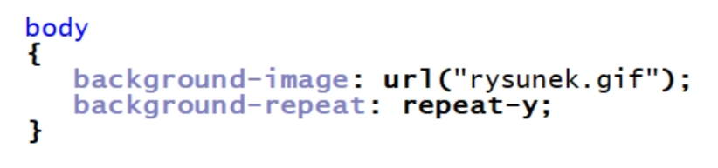

A. rysunku umieszczonego w tle strony w pionie

B. rysunku umieszczonego w tle strony w poziomie

C. tła każdego ze znaczników akapitu

D. rysunku umieszczonego znacznikiem img

14. Modelem barw opisującym kolor z użyciem stożka przestrzeni barw jest

A. CMYK

B. CMY

C. HSV

D. CIE

15. Do optymalnej realizacji algorytmu szukającego największej z trzech podanych liczb a, b i c, wystarczy zastosować

A. dwie tablice

B. jedną pętlę

C. pięć zmiennych

D. dwa warunki

16. Częstotliwość próbkowania ma wpływ na

A. amplitudę fali dźwiękowej utworu

B. jakość analogowego dzwięku

C. jakość cyfrowego dzwięku

D. skalę głośności zapisanego utworu

17. Który z wymienionych formatów plików NIE JEST wykorzystywany do publikacji grafiki lub animacji na stronach internetowych?

A. PNG

B. AIFF

C. SWF

D. SVG

18. Którą z właściwości pola tabeli należy zdefiniować, aby pole przyjmowało dane składające się wyłącznie z cyfr?

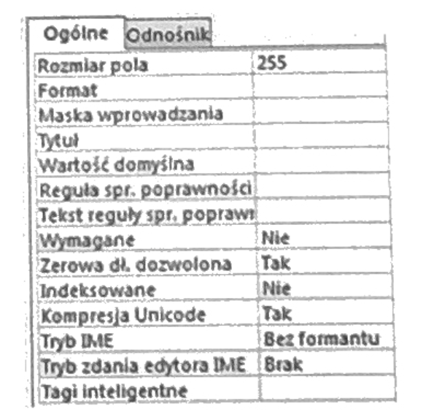

A. Tagi inteligentne

B. Wartość domyślną

C. Regułę sprawdzania poprawności

D. Maskę wprowadzania

19. Przedstawiono fragment kodu HTML, który nie waliduje się poprawnie. Błąd walidacji tego fragmentu kodu będzie dotyczył

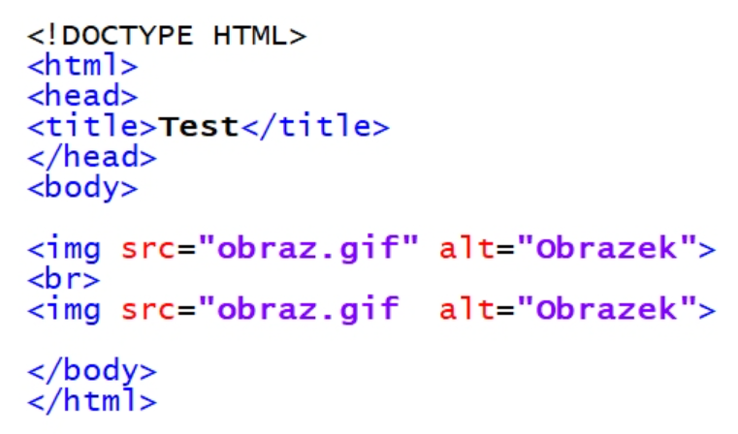

A. Powtórzenia nazwy pliku graficznego

B. Niedomknięcia znacznika br

C. Niedomknięcia znacznika img

D. Braku cudzysłowu

20. W aplikacjach internetowych tablice asocjacyjne to tablice, w których

A. elementy tablicy są zawsze indeksowane od 0

B. istnieją przynajmniej dwa wymiary

C. w każdej komórce tablicy przechowywana jest inna tablica

D. indeks jest łańcuchem tekstowym

21. W języku SQL, aby wstawić wiersz danych do bazy, należy zastosować polecenie

A. CREATE ROW

B. SELECT ROW

C. CREATE INTO

D. INSERT INTO

22. Polecenie colspan służy do łączenia komórek tabeli w poziomie, natomiast rowspan w pionie. Którą z tabel wyświetli fragment kodu napisany w języku HTML?

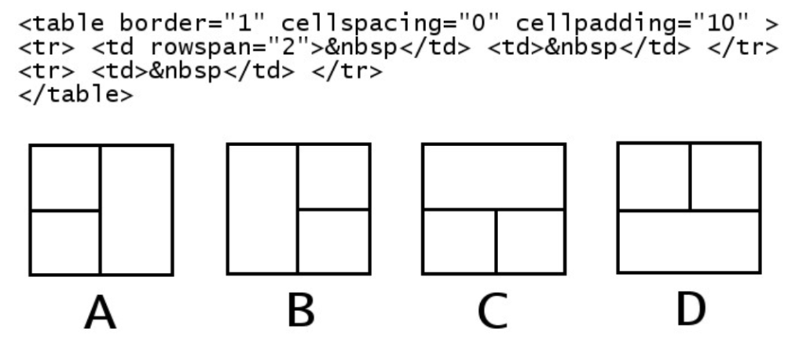

A. A

B. B

C. C

D. D

23. Przekierowanie 301 służące przekierowaniu użytkownika z jednego adresu URL na inny można ustawić w pliku konfiguracji serwera Apache o nazwie

A. .apacheConf

B. .htaccess

C. conf.php

D. configuration.php

24. Programista napisał w języku C++ pętlę, która miała obliczyć wynik działania 5! (5! = 1 * 2 * 3 * 4 * 5). Popełnił jednak błąd logiczny polegający na tym, że

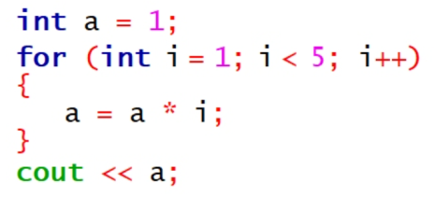

A. w drugim parametrze pętli powinno być porównanie i < 6 zamiast i < 5

B. parametr i pętli powinien być dekrementowany zamiast inkrementowany

C. zmienna a powinna być inicjowana wartością 0 zamiast 1

D. parametr i pętli powinien być inicjowany wartością 0 zamiast 1

25. Kodowanie w standardzie ISO-8859-2 stosowane jest w celu poprawnego wyświetlenia

A. symboli matematycznych

B. polskich liter, takich jak: ś, ć, ń, ó, ą

C. znaków zarezerwowanych dla języka opisu strony

D. znaków specjalnych dla języka kodu strony

26. Który z wymienionych znaczników języka HTML nie jest stosowany w celu formatowania tekstu?

A. <strong>

B. <em>

C. <sub>

D. <div>

27. Jaką wartość przyjmie zmienna x po wykonaniu kodu PHP przedstawionego w ramce?

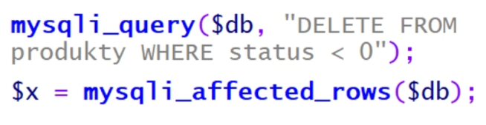

A. Liczby wierszy tabeli produkty, dla których pole status jest większe od zera

B. Liczby wierszy znajdujących się w bazie danych

C. Liczby wierszy dodanych do tabeli produkty

D. Liczby wierszy przetworzonych zapytaniem DELETE FROM

28. Aby odebrać uprawnienia użytkownikowi, należy zastosować polecenie

A. GRANT NO PRIVILEGES

B. DELETE PRIVILEGES

C. DELETE

D. REVOKE

29. Tworząc tabelę w języku SQL, zdefiniowano dla kolumny klucz główny. Aby zabezpieczyć ją przed wstawieniem wartości pustej, należy zastosować atrybut

A. DEFAULT

B. NOT NULL

C. NULL

D. UNIQUE

30. Przedstawiona w języku C++ definicja typu wyliczeniowego sprawi, że enumerator CZWARTEK będzie równy

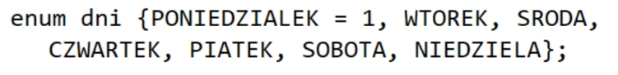

A. napisowi 'CZWARTEK'

B. napisowi "CZWARTEK"

C. liczbie 4

D. liczbie 1

31. Baza danych MySQL uległa uszkodzeniu. Które z działań NIE pomoże przy jej naprawie?

A. Odtworzenie bazy z kopii bezpieczeństwa

B. Stworzenie nowej bazy i przeniesienie do niej tabel

C. Próba naprawy poleceniem REPAIR

D. Wykonanie replikacji bazy danych

32. W językach programowania tylko zmienna jednego typu wbudowanego może przyjmować wyłącznie dwie wartości. Jest to typ

A. logiczny

B. znakowy

C. tablicowy

D. łańcuchowy

33. Testy dotyczące skalowalności oprogramowania mają za zadanie sprawdzić, czy aplikacja

A. jest zabezpieczona przed niedozwolonymi operacjami, np. dzielenie przez zero

B. ma odpowiednią funkcjonalność

C. jest odpowiednio udokumentowana

D. potrafi działać przy zakładanym i większym obciążeniu

34. Dana jest tabela ksiazki z polami: tytul, autor (typu tekstowego), cena (typu liczbowego). Aby kwerenda SELECT zwróciła tylko tytuły, dla których cena jest mniejsza od 50zł, należy zapisać:

A. SELECT tytul FROM ksiazki WHERE cena > '50 zł';

B. SELECT * FROM ksiazki WHERE cena < 50;

C. SELECT ksiazki FROM tytul WHERE cena < '50 zł';

D. SELECT tytul FROM ksiazki WHERE cena < 50;

35. Który z formatów grafiki jest najbardziej odpowiedni do zapisu obrazu z przezroczystością na potrzeby strony internetowej?

A. BMP

B. PNG

C. JPG

D. SVG

36. W języku JavaScript zapis w ramce oznacza, że



A. zmienna x będzie przechowywać wynik działania metody nazwa

B. nazwa jest polem klasy przedmiot

C. nazwa jest właściwością obiektu przedmiot

D. zmienna x będzie przechowywać wynik działania funkcji przedmiot

37. Aby przywrócić bazę danych MS SQL z kopii bezpieczeństwa, należy zastosować polecenie

A. REBACKUP DATABASE

B. DBCC CHECKDB

C. SAVE DATABASE

D. RESTORE DATABASE

38. Który z przedstawionych kodów XHTML sformatuje tekst według podanego wzoru?

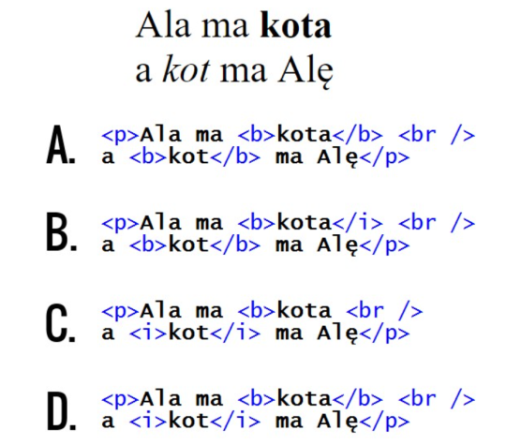

A. A

B. B

C. C

D. D

39. W podanym kodzie HTML przedstawiony styl CSS jest stylem



A. dynamicznym

B. nagłówkowym

C. lokalnym

D. zewnętrznym

40. Zakładając, że zmienne: a, b, c przechowują wartości numeryczne, wynikiem działania warunku będzie wypisanie liczby

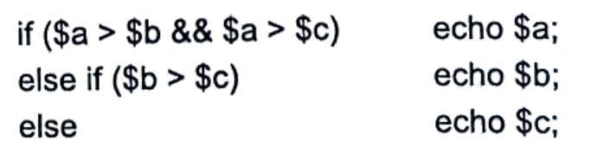

A. największej

B. najmniejszej

C. parzystej

D. nieparzystej